Цель: Изготовление танка посредством пластилинографии.

Задачи:
- учить детей отщипывать маленькие кусочки пластилина от большого, учить скатывать маленькие шарики между ладонями.
- развивать мелкую моторику рук;
- развивать фантазию, творческие способности.
- развивать память;
- воспитывать трудолюбие, усидчивость, аккуратность;
- вызвать у детей чувство радости от проделанной работы.

Материал: белый картон вырезанный в круг, пластилин, стека, салфетки, восковые мелки.

Ход занятия:
1. Организационная часть.

-Ребята, 23 февраля вся наша страна отмечает праздник «День защитников Отечества».
-А кто такие защитники?
(Солдаты, военные, которые стоят на страже нашей Родины. )
- У многих из вас папы служили в армии. А в будущем предстоит служить вам, нашим пока еще мальчикам. Но интересно, когда и как появился такой праздник.
Почти у каждого праздника есть свой день рождения. Принято считать, что 23 февраля 1918 года отряды Красной гвардии одержали свои первые победы под Псковом и Нарвой над регулярными войсками кайзеровской Германии. Вот эти первые победы и стали «днём рождения Красной Армии».
Позднее дата была переименована в «День защитника Отечества».
Для некоторых людей праздник 23 февраля остался днём мужчин, которые служат в армии или в каких-либо силовых структурах. В настоящее время на страже нашей Родины находится много мужчин разных профессий, с одной из них мы сегодня познакомимся.
(Воспитатель обращает внимание детей на доску, где находятся картинки с изображением военного корабля, подводной лодки, самолёта, вертолёта, танка, ракеты).
- Давайте назовём всю военную технику, изображённую на картинках. (Ответы детей)
- Послушайте стихотворение Натальи Ивановой.
Танк – грозная машина,
Хоть и ездит не на шинах,
На нем, укрывших за бронёй,
Танкист с врагом вступает в бой!
Везде, как будто вездеход,
На гусеницах танк пройдёт
Ствол орудийный впереди,
Опасно, враг, не подходи!
Танк прочной защищён бронёй.
И сможет встретить бой!
- О какой профессии говорится в стихотворении? (О профессии танкиста)
- Без чего не сможет танкист выполнять свои обязанности, защищать Родину? (Без танка)
- Правильно, ведь именно от названия военной техники ТАНК и происходит название профессии ТАНКИСТ. Танк – боевая бронированная машина, создана для уничтожения боевой техники врага. Его можно закапывать в землю, на поверхности оставлять одну башню, он превращается в боевую мощную огневую точку, незаметную для противника. Танк может передвигаться по воде, по непроходимым территориям, может пройти через лес. Танк состоит из корпуса, башни, ходовой части (гусеницы, пушки и пулемёта для уничтожения вражеской силы. Танк – мощное оружие из боевой техники.
Сегодня и мы создадим свой танк, в работе будем использовать технику-пластилинографию.
Но сначала выполним пальчиковую гимнастику.

Пальчиковая гимнастика «Бойцы-молодцы»
Пальцы эти — все бойцы, (Дети показывают ладони с выпрямленными пальцами).
Удалые молодцы. (Сжимают и разжимают пальцы обеих рук).
Два — больших и крепких малых (Пальцы сжаты в кулак, подняты только большие).
И солдат в боях бывалых.
Два — гвардейца-храбреца, (Показывают указательные пальцы).
Два — сметливых молодца. (Показывают средние пальцы).
Два — героя безымянных, (Показывают безымянные пальцы).
Но в работе очень рьяных.
Два мизинца — коротышки — (Показывают мизинцы).
Очень славные мальчишки!
Один, два, три, четыре, пять. (Поочередно считают пальцы на левой руке).
Будем молодцев считать. (Начиная с мизинца, затем на правой руке).
Пальцы встали дружно в ряд (Показывают ладони, разводят стороны пальцы и сводят их).
Десять крепеньких солдат. (Показывают ладони с прямыми пальцами, хлопают в ладоши).

2. 2. Основная часть.
(У детей на столах белый картон )
-Сначала, мы нарисуем с вами танк.
Сначала мы рисуем основу, гусеницы у танка.
Потом рисуем броню - проведём линии, которые будут соединять ее с основой танка.
Дальше начнём рисовать башню танка. Для этого нарисуем прямоугольник с двумя закруглёнными краями.
Затем прибавим к башне трубу (дуло) для будущей пушки танка.
Теперь нам нужно нарисовать колеса в гусеницах, их шесть, но у вас может быть и больше, а может и меньше, это зависит от размера рисунка вашего танка.
Украсить танк Российским флагом.

- Берём чёрный пластилин, отщипываем от него маленькие кусочки, делаем маленькие шарики и затем ими выкладываем гусеницы у танка.

- Далее, берём зелёный пластилин и выкладываем им броню и башню.
- На корпусе танка размещаем российский флаг, для этого используем три цвета пластилина: синий, белый, красный.

3. Заключительная часть.
- Танк на войне боевая машина,
Сильная, смелая, несокрушимая.
Кто управляет танком?
К какой технике относится танк?
А что еще относится к военному транспорту?

Любуемся своими работами.
Приклеем наши работы на вырезанную звезду и подарок папе готов.

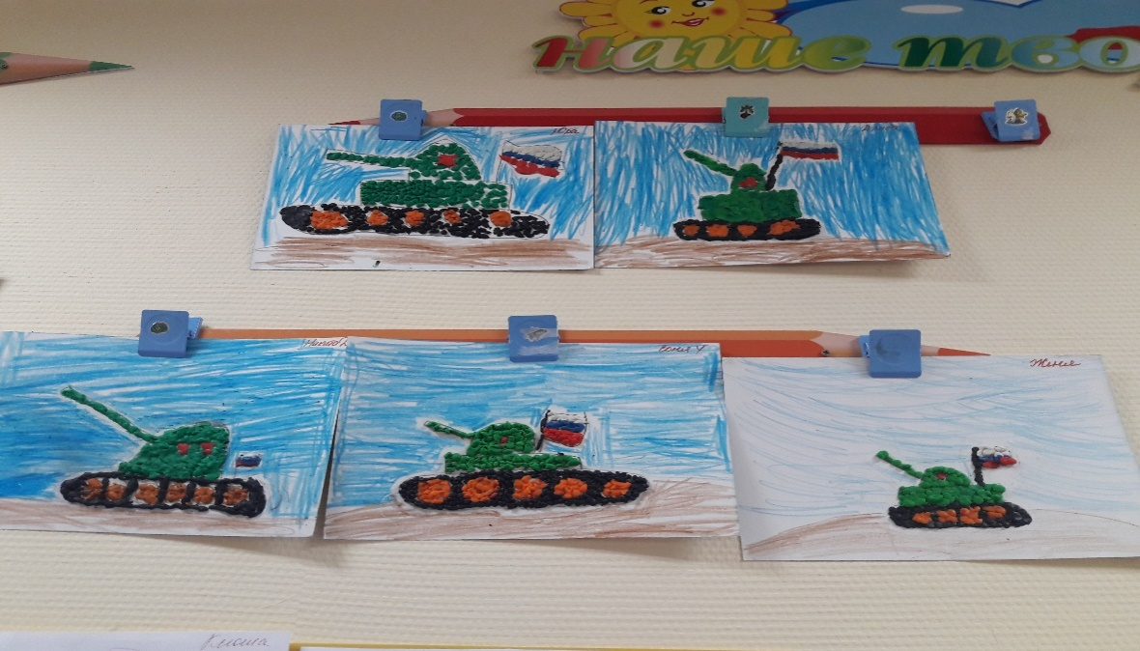
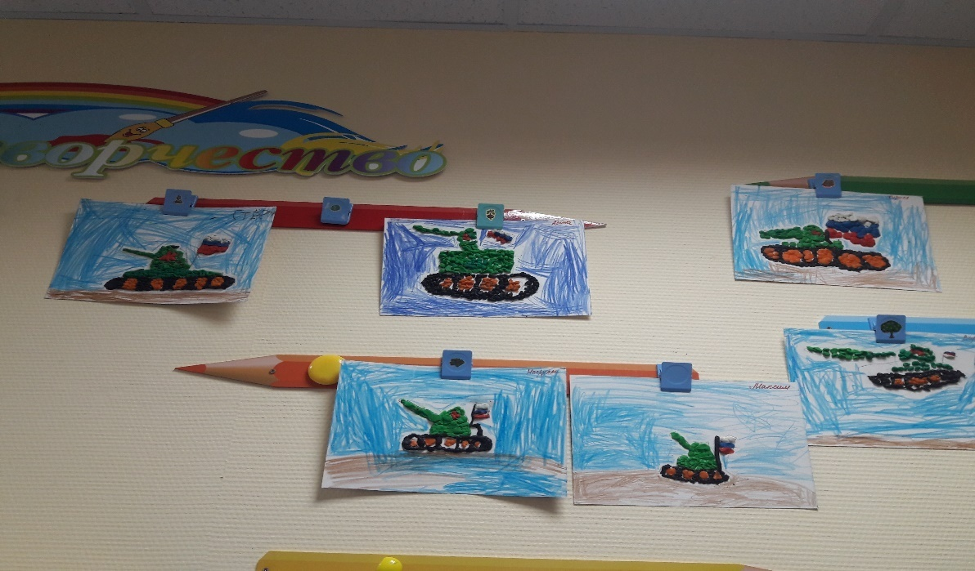
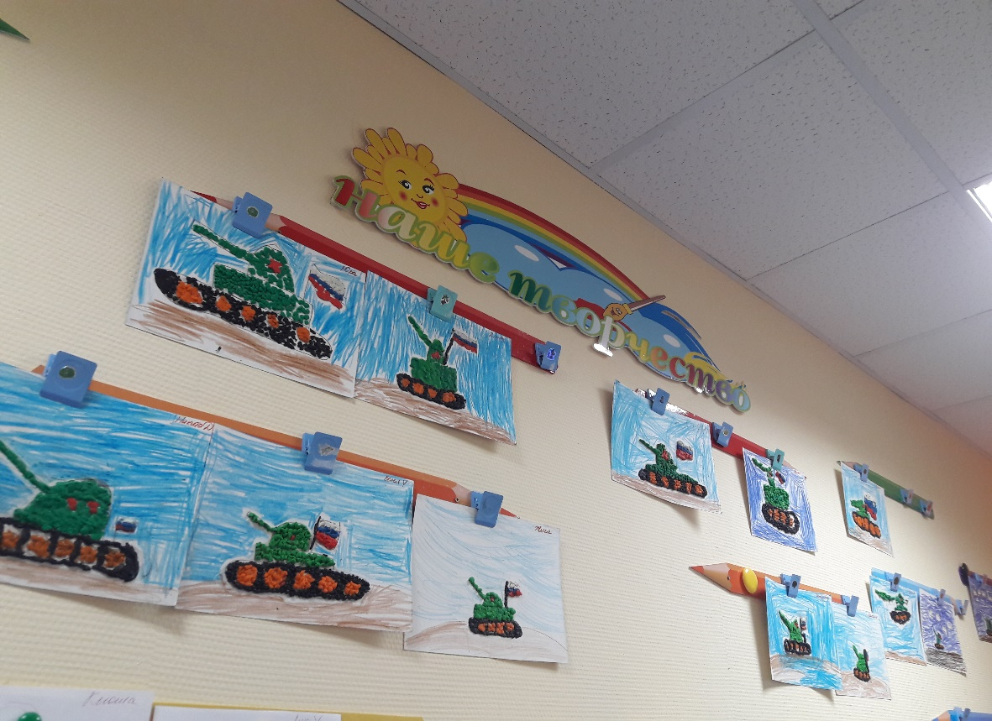
Просмотрено: 63%

